３月３１日刊行
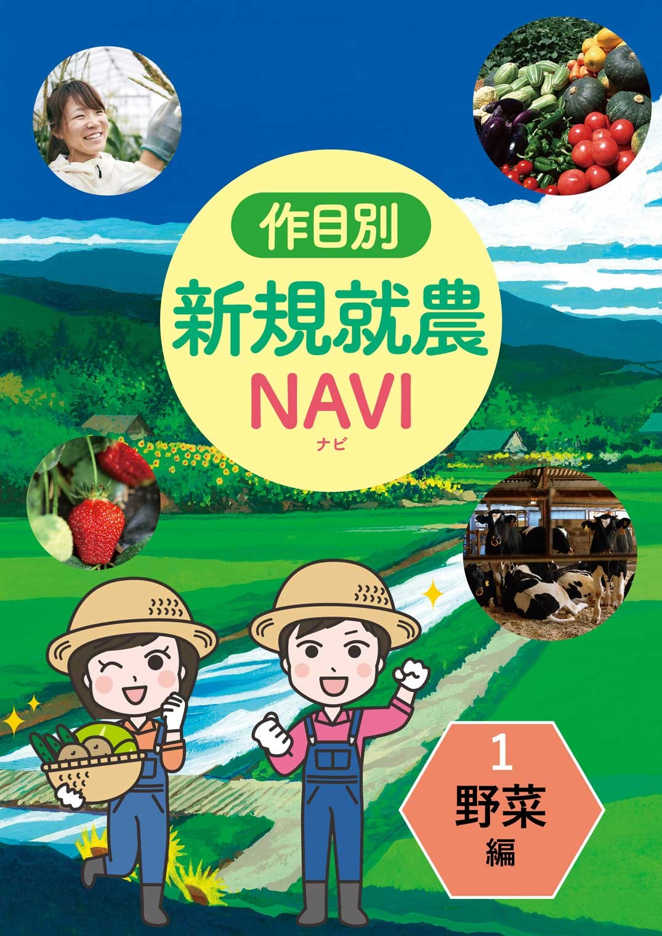
新規就農に関心を持ち、作目を絞って具体的な行動を起こそうと考えている方に必要となる基礎知識を示す道案内（ナビ）です。
野菜作で就農する場合の産地や制度、品目別経営収支や必要となる資金、労働力などの基礎知識に加え、相談･体験･現場見学を経て就農に至る道のりを網羅しています。
手に取りやすい小冊子で、オールカラー・見開きの読みやすい構成にしました。野菜作で就農をめざす方の一冊。
２果樹編 ３花き・花木編 ４酪農編
５有機農業（自然農法）編
令和3年度
刊行予定
〔 目次／CONTENTS 〕
就農への道のり／決断力が“カギ” 多様な就農への道のり／法人就職？ 独立？ イメージを固めよう
１情報収集／情報収集から始める新規就農 まずはインターネットで情報を集めよう
２方向性の選択／野菜作での就農＝新規参入者の７割弱が野菜を選択、指定野菜等には価格安定制度、野菜の種類・就農地はどう選ぶ／野菜作での就農のポイント＝品目別の経営収支、機械・施設への投資と必要資金、労働力の確保が重要に
３相 談／全国新規就農相談センターに相談しよう、「新・農業人フェア」に行ってみよう、就農相談員のアドバイス、就農相談員によるメール相談
４体験・現場見学／農業ってどんな仕事？ 現場で体感しよう！ 農業インターンシップ（農業法人等での体験）、チャレンジ・ザ・農業体験・研修（学校での体験・研修）、農業体験農園とクラインガルテン
５就農準備／どう確保？ 農業に必要な５つの要素＝① 技術・経営ノウハウの習得､② 資金の確保､主な資金支援､青年等就農計画制度、③ 農地の確保、④ 機械・施設の確保、⑤ 住宅の確保、経営計画を立ててみよう
６就農事例／壊滅的な津波被災地で新規独立就農 仙台市荒浜、荒井地区 平松希望さん
７相談窓口／全国新規就農相談センター、「移住・交流情報ガーデン」ワンストップ移住支援窓口、都道府県新規就農相談センター、農林水産省の相談窓口
R02-42 B5判・オールカラー25頁 定価440円 税込み･送料別

１
野菜編
新刊シリーズ刊行開始 ！
作目別 新規就農 ＮＡＶＩ

発行 全国農業委員会ネットワーク機構 〒102-0084 東京都千代田区二番町9-8 中央労働基準協会ビル
一般社団法人 全国農業会議所 TEL.03-6910-1131 https://www.nca.or.jp/tosho/

お申し込みは ●●●農業会議へ（TEL: FAX: ）
申  込  書 | 住所：〒
 | 名称：
 | 電話番号： （ ） |  | 担当者：
 | コード：R02-42 | 図書名：作目別 新規就農ＮＡＶＩ １野菜編 |  | 部数： 部
 | コード： - | 図書名： |  | 部数： 部
通信欄：

